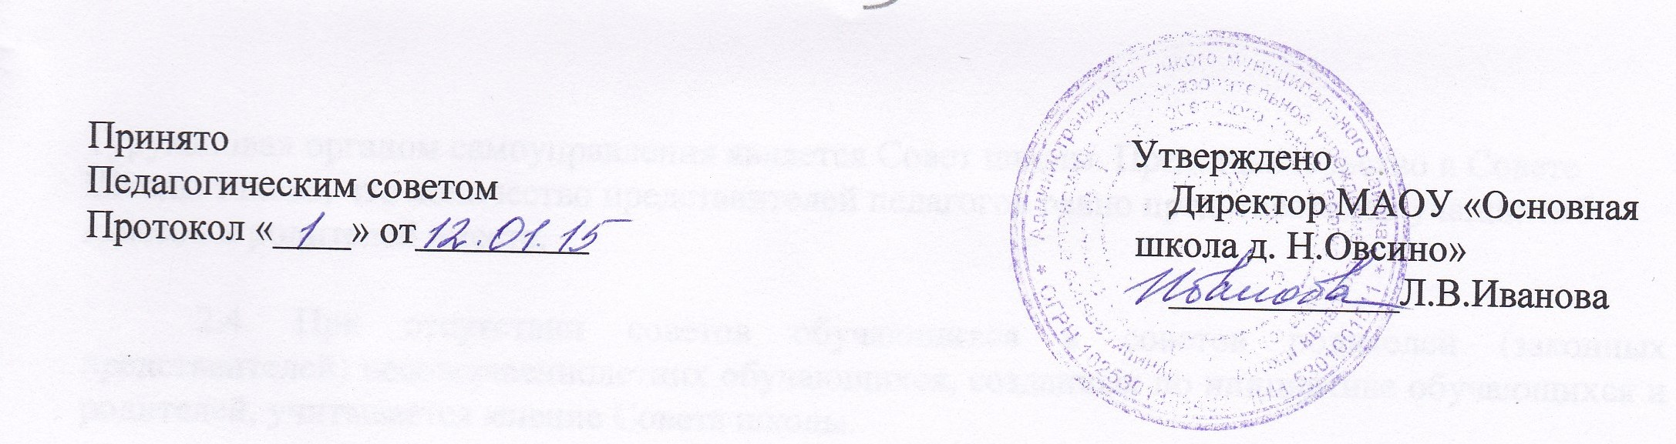

ПОЛОЖЕНИЕ
о предоставлении платных дополнительных образовательных услуг
МАОУ «Основная школа д. Н.Овсино»
1.Общие положения
1.1. Настоящее положение разработано на основании Закона РФ «Об образовании», Закона РФ «О защите прав потребителей», Правил оказания платных образовательных услуг в сфере дошкольного и общего образования, утвержденного Постановление Правительства РФ от 15.08.2013 N 706 "Об утверждении Правил оказания платных образовательных услуг"
1.2. Настоящее положение определяет порядок и условия оказания дополнительных платных услуг в МАОУ «Основная школа д.Н. Овсино».
1.3. Перечень дополнительных платных услуг, оказываемых образовательным учреждением, и порядок предоставления определяется Уставом школы, наличием лицензии и настоящим положением.
1.4. Настоящее положение является локальным актом к Уставу МАОУ «Основная школа д.Н. Овсино».
1.5. Дополнительные платные услуги не могут быть оказаны взамен или в рамках основной образовательной деятельности и не могут наносить ущерб или ухудшить качество предоставления основных образовательных услуг.
1.6. Платные дополнительные образовательные услуги осуществляется за счет внебюджетных средств (средства сторонних организаций или частных лиц, в том числе родителей (законных представителей), на условии добровольного волеизъявления) и не могут быть оказаны взамен и в рамках основной образовательной деятельности, финансируемой из бюджета.

2. Цели платных дополнительных услуг
2.1. Платные дополнительные образовательные услуги предоставляются с целью всестороннего удовлетворения образовательных потребностей граждан.
2.2.Оказывая населению платные дополнительные образовательные услуги, МАОУ «Основная школа д. Н. Овсино» преследует следующие задачи:
- углубить знания учащихся по предметам;
- развить интерес учащихся к самостоятельному приобретению знаний;
- расширить кругозор учащихся;
- создать условия для оптимального выбора профессии.

3. Условия предоставления платных дополнительных услуг
3.1. Образовательное учреждение должно предоставить всем участникам образовательного процесса (родителям, законным представителям, учащимся, преподавателям) следующую информацию:
- условия предоставления платных дополнительных услуг;
- перечень образовательных услуг.
3.2. Образовательное учреждение и родители (законные представители) заключают договор на оказание платных дополнительных услуг.
3.3. Платные дополнительные образовательные услуги оказываются на условиях, определенных в договоре. Договор заключается в письменной форме и в двух экземплярах, один из которых остается у родителей (законных представителей).
3.4. В договоре должны быть отражены права на ответственность заказчика (родителей) и исполнителя (школы).
3.5.Стоимость платных образовательных услуг устанавливается по соглашению сторон на основе сметы.
Стоимость платных услуг состоит из:
- расходов по заработной плате согласно заключенным трудовым договорам со специалистами;
- начислений на заработную плату;
- расходов по содержанию и эксплуатации основных фондов и имущества;
- расходов на развитие материально-технической базы исполнителя;
- иных расходов (объективных);
- премирование.
3.6. Сбор средств, получаемых за предоставление платных дополнительных услуг, производится только через учреждение банка.
3.7. Плата за услуги вносится ежемесячно не позднее 25 числа текущего месяца.
3.8. При заключении договора родители (законные представители) должны быть ознакомлены с настоящим положением и другими нормативными актами, определяющими порядок и условия предоставления платных дополнительных услуг в данном образовательном учреждении.

4. Организация платных дополнительных услуг.
4.1. Платные образовательные услуги организуются на основе запросов родителей (законных представителей) учащихся.
4.2. Работа осуществляется на основе договора при оказании платных дополнительных услуг МАОУ «Основная школа д.Н.Овсино» и родителями (законными представителями) учащихся.
4.3. Руководитель образовательного учреждения в начале учебного года издает приказ об организации платных дополнительных услуг, в котором определяется состав работников, занятых оказанием платных услуг, функциональные обязанности, а также график работы, расписание занятий, утверждает смету доходов и расходов по каждому виду оказываемых услуг.
4.4. Педагоги, которые оказывают платные образовательные услуги, разрабатывают программы, календарное тематическое планирование.
4.5. Образовательное учреждение организует контроль за качеством образовательных услуг, для этого заводится книга «Замечаний и предложений по предоставлению платных услуг».
4.6. Руководитель образовательного учреждения обязан (не менее одного раза в год) представить Наблюдательному совету школы отчет о доходах и расходах средств, полученных образовательным учреждением от представления платных образовательных услуг.
4.7. Образовательное учреждение ведет учет часов платных образовательных услуг.

5. Перечень платных дополнительных услуг
5.1. В образовательном учреждении могут осуществляться следующие платные услуги:
- обучение учащихся по дополнительным образовательным программам (за пределами государственных образовательных стандартов);
- углубленное изучение отдельных дисциплин сверх учебных программ;
- услуги по изучению компьютерной грамотности;
- кружок по развитию внимания, памяти, познавательных интересов учащихся (занятие с психологом).
- дополнительная подготовка учащихся к обучению в школе;
- дополнительное образование, включая кружки, секции;
- предоставление услуг библиотеки, спортивных сооружений, вычислительной техники, оргтехники;
- предоставление дистанционного обучения, оказание услуг по использованию Интернет;
- услуги логопедической, дефектологической, психологической помощи.
5.2. Перечень платных дополнительных услуг является «Открытым»: образовательное учреждение вправе осуществлять и иные платные дополнительные услуги в соответствии с действующим законодательством Российской Федерации и нормативными документами.

6. Ответственность образовательного учреждения
6.1. Образовательное учреждение при оказании платных дополнительных услуг является исполнителем данных услуг.
6.2. Перед заказчиками услуг (родителями, законными представителями) образовательное учреждение несет ответственность согласно действующему гражданскому законодательству:
- за выполнение обязательств в полном объеме количеству часов и по реализации учебной программы, указанной в договоре;
- за качество, заявленном в договоре на оказание платных дополнительных услуг;
- за выполнение образовательной программы указанной в договоре сроки;
- за жизнь и здоровье детей во время оказания платных дополнительных услуг в образовательном учреждении;
- за безопасные условия прохождения образовательного процесса;
- за нарушение прав и свобод обучающихся и работников образовательного учреждения;
- за иные действия, предусмотренные законодательством РФ.
6.3. Кроме ответственности перед заказчиком образовательное учреждение несет ответственность:
- за своевременное и правильное начисление и уплату налогов;
- за соблюдение законодательства о труде;
- за охрану труда.
6.4. Директор образовательного учреждения несет ответственность за соблюдение действующих нормативных документов в сфере оказания платных образовательных услуг, а также гражданского, трудового и уголовного законодательства.
6.5. Контроль за организацией и условиями предоставления платных образовательных услуг, а также соответствием действующему законодательству нормативных актов и приказов, выпущенных руководителем учреждения образования по вопросам организации предоставления платных образовательных услуг в образовательном учреждении, осуществляется государственными органами и организациями, на которые в соответствии законами и иными правовыми актами РФ возложена проверка деятельности образовательных учреждений, а также заказчика услуг в рамках договорных отношений.
6.6. Ответственность заказчика (родитель, законный представитель) определена договором.
6.7. За неисполнение или ненадлежащее исполнение обязательств по договору образовательное учреждение и родитель (законный представитель) несет ответственность, предусмотренную договором законодательством РФ.

